湖南德晟纺织服装有限公司管理人
资产推介

湖南省蓝山县人民法院于2021年7月12日裁定受理湖南德晟纺织服装有限公司（下称德晟公司）破产清算一案，并于2021年8月23日指定北京德恒（长沙）律师事务所担任管理人。管理人为最大限度地维护全体债权人的合法权益，实现债务人财产价值最大化，现向社会大众推介德晟公司名下资产，欢迎有实力的投资人前来咨询、考察。
- 湖南德晟纺织服装有限公司概况
德晟公司成立于2011年1月14日，现法定代表人为李德军，注册资本3000万元，注册地为湖南省蓝山县经济开发区东方大道南侧。公司经营范围为纱线、面料、服装、纺织品的生产和销售，自营和代理各类商品和技术的进出口业务。
二、湖南德晟纺织服装有限公司资产情况
德晟公司主要资产为：国有出让工业用地使用权、房屋建筑物，均位于湖南省蓝山县经济开发区东方大道南侧，详细情况分述如下：
1、国有出让工业用地一宗，具体情况如下表：
序号 | 土地证号 | 面积（m²） | 土地用途 | 使用权  类型 | 权利期限
1 | 湘（2017）蓝山县不动产权第0000169号 | 15386.5 | 工业用地 | 出让 | 至2063年12月26日
2 | 湘（2017）蓝山县不动产权第0000170号 | 27946.8 | 工业用地 | 出让 | 至2063年12月26日
3 | 湘（2017）蓝山县不动产权第0000171号 | 59254.7 | 工业用地 | 出让 | 至2063年12月26日

2、房屋建筑物共约 20564.86㎡，具体情况如下表：
序号 | 建筑物名称 | 权属证号 | 结构 | 规划用途 | 面积（㎡）
1 | 东侧办公楼 | 湘（2018）蓝山县不动产权第0000366号 | 钢混 | 工业厂房 | 8430.99
2 | 西侧办公楼 | 湘（2018）蓝山县不动产权第0000367号 | 钢混 | 工业厂房 | 8429.27
3 | 门卫室 | / | 钢混 | 工业厂房 | 23.96
4 | 东侧在建工程 | / | 在建 | 工业厂房 | 1,840.32
5 | 西侧在建工程 | / | 在建 | 工业厂房 | 1,840.32
合计 |  |  |  |  | 20564.86
特别说明：上述第4、5项建筑物为在建工程，约2018年8月停工。门卫室、东侧在建工程和西侧在建工程3项建筑物的名称、数量、建筑面积、建筑结构等数据为评估机构估价人员现场测量的数据。截止管理人接管之日，上述资产均为闲置状态。
三、 其他事项说明
1、本公告不属于要约文件，所述信息不能代替意向投资人尽职调查，不对管理人形成招募投资约束。
2、管理人提供的所有德晟公司的相关资料不应作为对意向投资人的任何承诺和保证，所有资产均以现场实物为准。
3、德晟公司名下资产具体情况以管理人网络拍卖公告记载内容及投资人自行查验为准，本资产推介公告不做任何承诺。
4、本次资产推介期限为 1 个月，从管理人正式发布之日起计算。即从2021年11月16日起至 2021 年12月15日止。
5、管理人联系方式：万律师：17375633959。
湖南德晟纺织服装有限公司管理人
2021年11月16日
附件：德晟公司现场照片
一、门卫室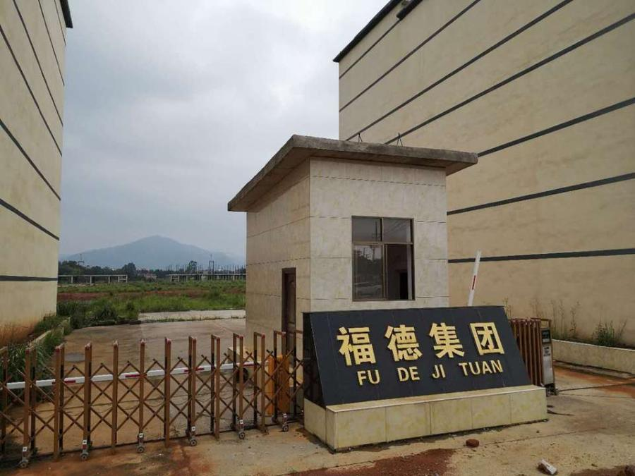

二、厂房大楼外观图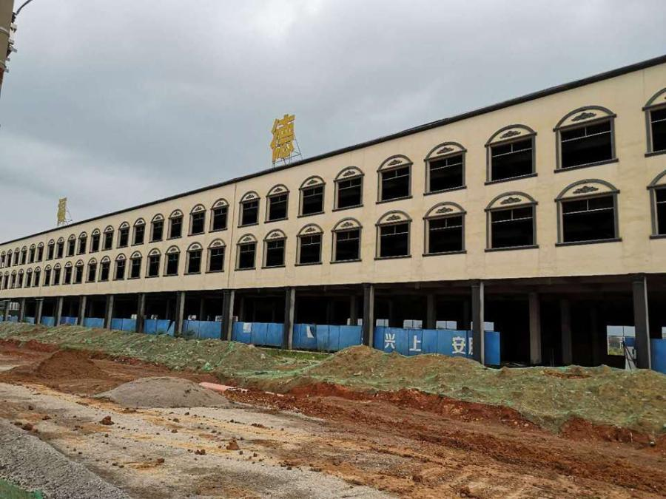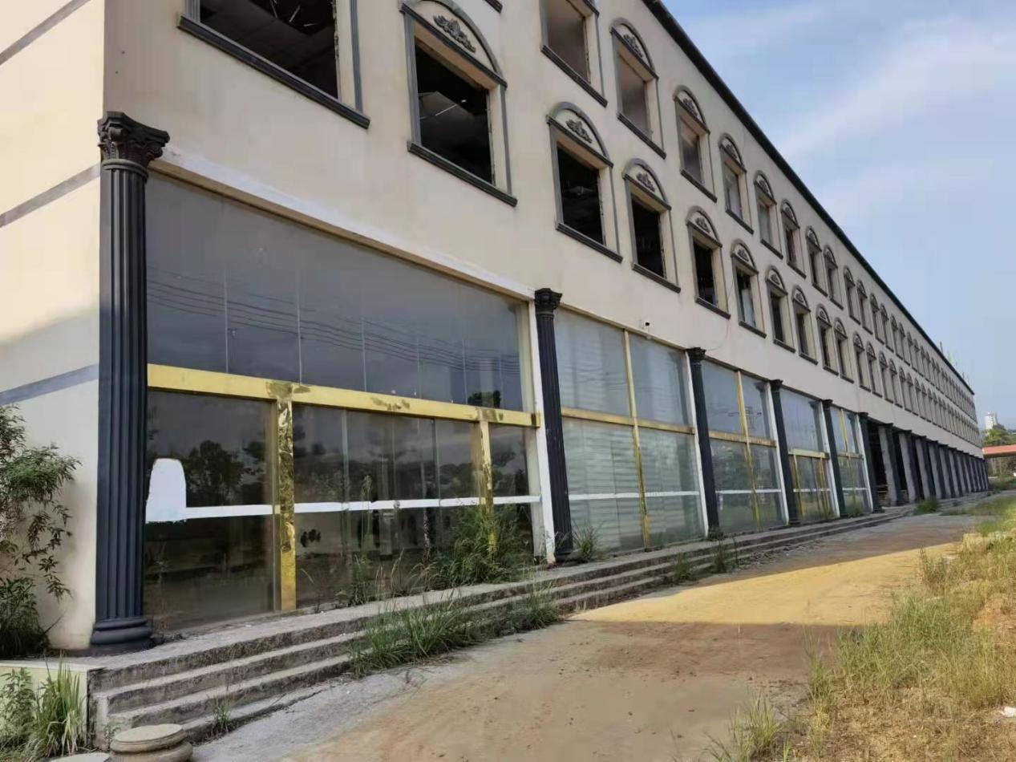

三、国有建设用地
(湘（2017）蓝山县不动产权第0000170号、第0000171号。）